**קבוצה מספר 15**

שאלה 1

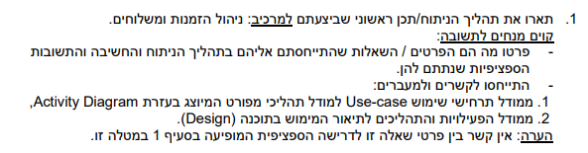

תשובה :

1. במודל הUSE CASE פירטנו את אופן פעולת המערכת כדי להבין מה המערכת מאפשרת לעשות בלי הכוונה לתהליך מסוים מהתחלה עד הסוף, לדוגמא בהזמנה הראנו כי אפשר לעשות כמה תהליכים מתהליך רכישה – כמו בחירת מוצר, תשלום וכו' אבל לא הראנו את רצף הפעולות בדיאגרמה ויכלנו לראות תיאור כללי בflow of events .

בדיאגרמת האקטיביטי, העמקנו והפרטנו את הפעולות ליחידות קטנות יותר ומפורטות יותר בהן ניתן לראות את התרחשות התהליך ההזמנה, הראנו מה קורה בצד הלקוח וכי הוא זה שמתחיל את תהליך ההזמנה (בUSE CASE זה משתמע מהעובדה ששחקן הלקוח מקושר ל- UC הזמנה) באופן מדויק יותר ובאמצעות השמת הפעולות ב-partitions השונים מידלנו היכן פעולות אלו יקרו במערכת, וכיצד הcontroller-ים במערכת יתקשרו אחד עם השני בכדי להוציא לפועל את התהליך ההזמנה. ולדוגמא אם לקוח בחר במשלוח אז כיצד לחיצת הכפתור הזו מפעילה תהליך אחר של שליחת המוצר.

1. שבוע הבא אחרי שנלמד